Таблица. Применение гомеопатических лекарств при ушибах и растяжениях.
Лекарство | Общие показания
Ушибы
Arnica montana | Обычные ушибы  Повреждения от удара или падения  Шок
Hipericum perfoliatum | Сильные травмы нервных окончаний.  Повреждения нервных окончаний:  - во внутренних мыщелках плечевой кости;  - в кончиках пальцев рук;  - в копчике;  - в мягких тканях около ногтей;  - на поверхностях ладоней.
Ledum palustre | Холодные и онемевшие ушибленные части тела, медленно заживающие.  Синяк под глазом.  Ушиб нервных окончаний.
Ruta graveolens | Повреждения:  -костей,  - надкостницы,  -голеней;  -мягких тканей.
Растяжения связок
Arnica montana | Шок от травмы, кровотечение в тканях
Brionia | Поврежденный сустав опух, увеличился в размерах, причиняет боль.  Хуже от движения.
Ledum palustre | Холодность и онемение поврежденного сустава.  Сильное опухание.
Rhus toxicodendron | После Arnica.  Сустав горячий, опухший, причиняет боль.  Ощущение «ржавой двери», скрипы и дискомфорт при первом движении, улучшение после разминки.
Ruta graveolens | После Arnica.  Связки и сухожилия порваны или растянуты.  Ушиб надкостницы.  Ухудшение от холодной и сырой погоды.
Symphytum | При необходимости после Arnica или Ruta graveolens
Растяжение мышц
Arnica montana | Ощущение болезненности и разбитости  Растяжение мышц спины  Боль в мышцах.
Rhus toxicodendron | Болезненность мышц  Разрывы в сухожилиях и связках.  Ушиб надкостницы.  Хуже в начале движения, лучше после разминки.
Ниже приведены рисунки-схемы применения гомеопатических средств для экстренной помощи из книги Люка Де Схеппера «Популярные реперторий и Материя медика. Руководство по безопасному и эффективному применению гомеопатических лекарств».
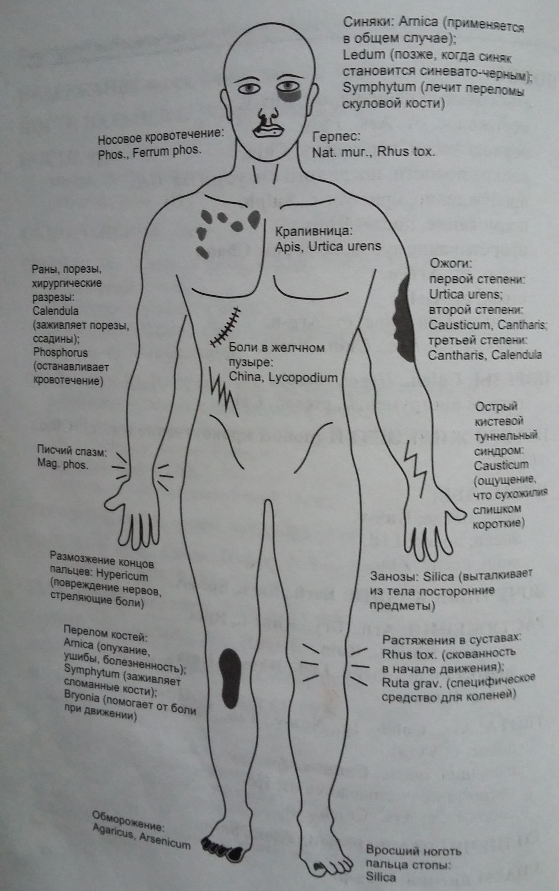
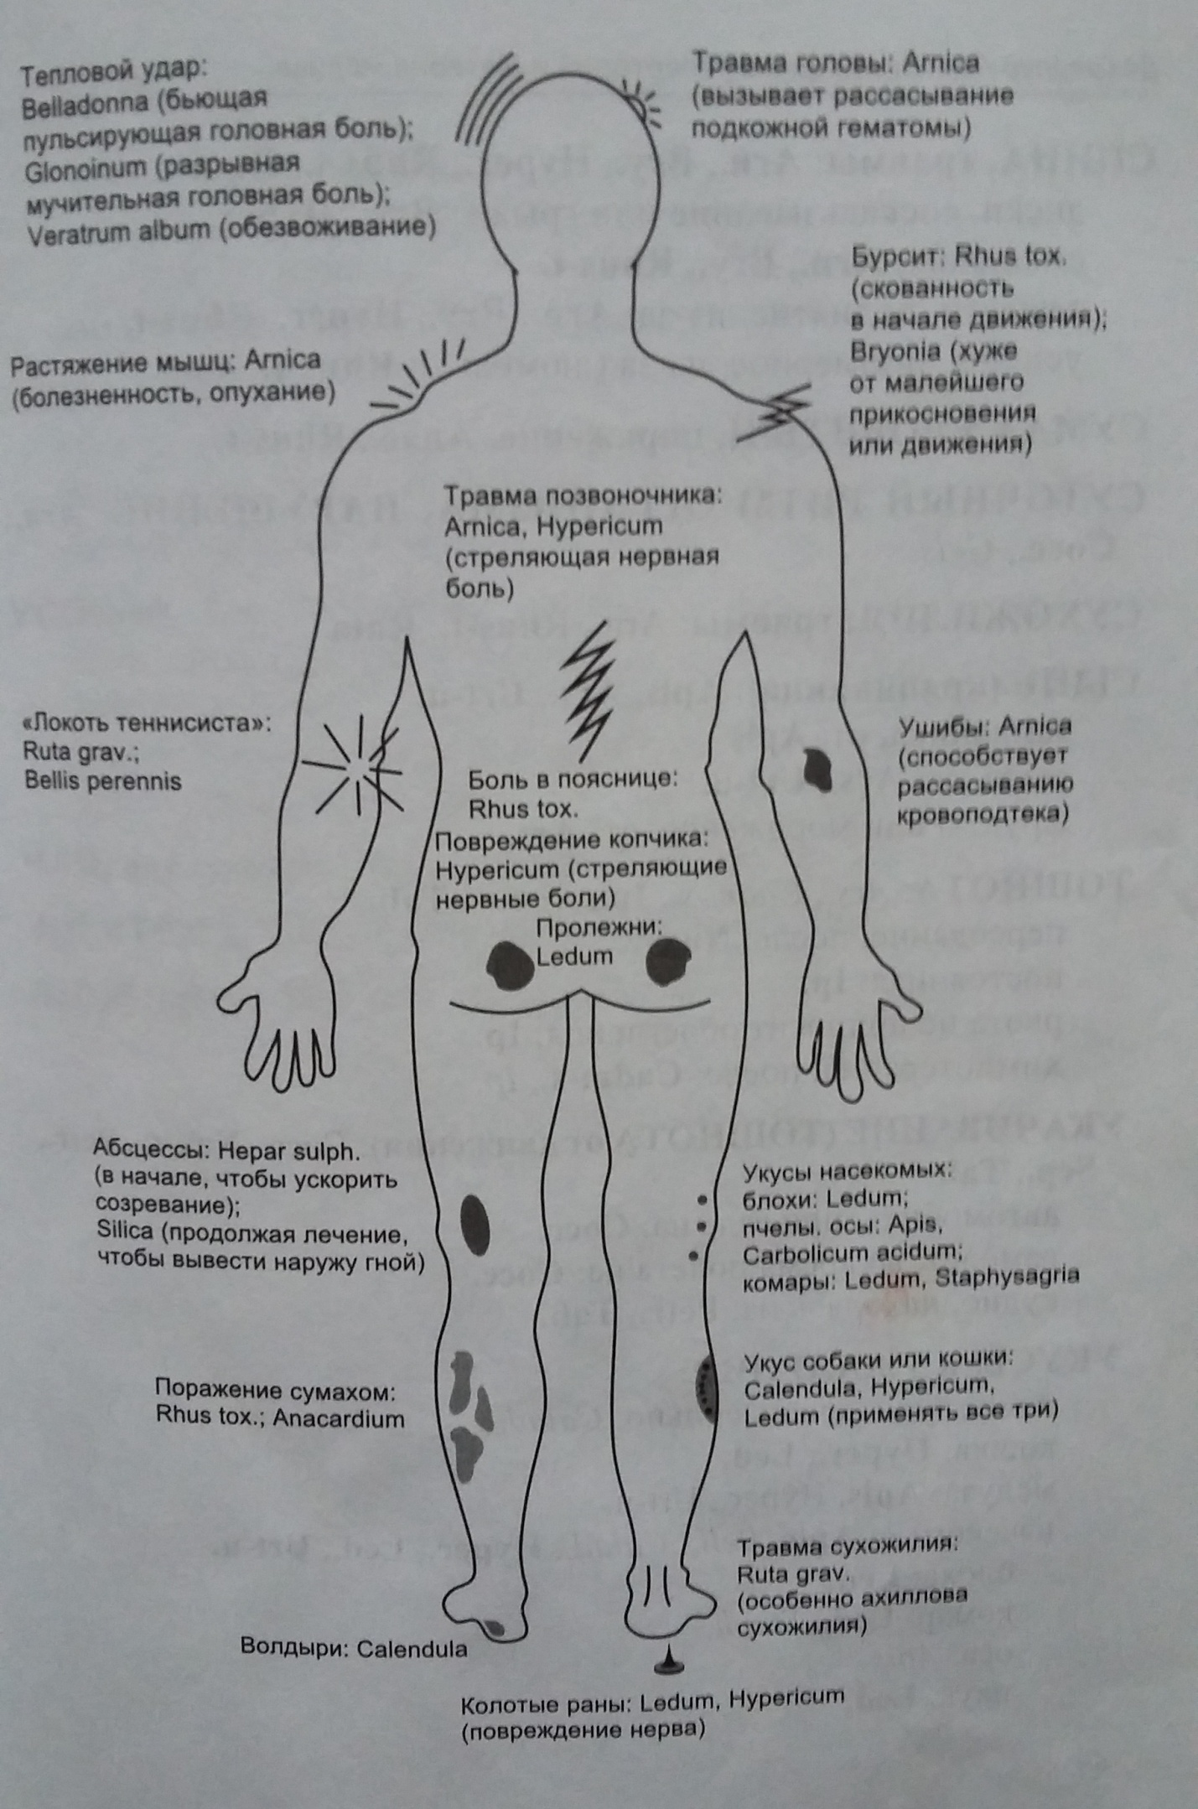

Таблица составлена на основании книги Мессимунд Б.Панос «Домашняя гомеопатическая медицина, или Полное руководство по семейной гомеопатии» в изложении Джейн Хаймлих.

